

FACULTAD DE INGENIERÍA Y ARQUITECTURA

ESCUELA ACADÉMICO PROFESIONAL DE INGENIERÍA DE SISTEMAS

**INFORME ACADÉMICO**

**“ALGORITMOS PARA RESOLVER PROBLEMAS MATEMÁTICOS”**

*“Ecuaciones Lineales y Matrices para un Sistema de Ventas”*

**Autor(es):**

Veneros Avila, Sophia Darleny

Pimentel Ccente, John Jefersson

Sancho Díaz,Erika Yanela

Ruiz Ramos, Jackson Lennin

Aquino Arbulú, Juan José

Quinto Solorzano, Aldair Jeferson

Kahn Pinedo, Omar

**Docente Matemática I**

Magan Garcia, Walter Guillermo

**Asesor:**

Pacheco Torres, Juan Francisco

(Lima – Trujillo) Perú

2020

**ÍNDICE**

CAPÍTULO I: INTRODUCCIÓN ………………………………………………………... 3

* 1. Antecedentes …………………………………………………………………... 3
  2. Principales Conceptos ……………………………………………………......... 3
     1. Algoritmo …………………………………………………………......... 3
     2. Ecuaciones ……………………………………………………………... 4
     3. Matrices ………………………………………………………………... 4
     4. Sistema de Ventas ……………………………………………………… 5
  3. Problemática (pregunta) ...…………………...………………………………… 5
  4. Objetivos de la Investigación ………………………………………………..… 5

CAPÍTULO II: DESARROLLO ……………..…………………………………………… 6

* 1. Pseudocódigo del Programa ………………………………………………….. 6
  2. Codificación en C++ del Programa …………………………………………... 7
  3. Pruebas del Ejecutable ………………………………………………………... 8
  4. Almacenamiento en ficheros (.txt) …………………………………………… 9

CAPÍTULO III: CONCLUSIONES ………………………………………......................... 9

REFERENCIAS …………………………………………………………………………... 9

ANEXOS ………………………………………………………………………………… 10

**CAPÍTULO I: INTRODUCCIÓN**

En este capítulo, indicaremos los antecedentes y los principales conceptos que son necesarios para poder entender la realización del presente trabajo de investigación, así como el problema de investigación en términos de una pregunta, la cual será desarrollada de acuerdo con nuestros objetivos.

* 1. **Antecedentes**

“Geoffroy y Maturana dicen que una forma de mejorar la productividad basados en la optimización es mediante la utilización de un software que logra explotar al máximo la estructura del modelo que se plantee.” (Geoffrion y Maturana, 1995, pp. 439 a 448, citado por Gloria Marlene Díaz, 2007, p. 63)

El modelo matemático reproduce la realidad de la forma más fiel posible, a fin de entender cómo se comporta y obtiene respuestas a determinadas acciones.

La programación lineal estudia la optimización (minimización o maximización) de una función lineal que satisface un conjunto de restricciones lineales de igualdad y/o desigualdad.

* 1. **Principales Conceptos**

Como principales conceptos, bridaremos una breve explicación sobre algoritmos, ecuaciones lineales, matrices y sistema de ventas; y relacionaremos estos tres conceptos con nuestra problemática.

* + 1. **Algoritmos**

Un algoritmo es un conjunto detallado y lógico de pasos para alcanzar un objetivo o resolver un problema. Por ejemplo, el instructivo para armar un modelo de avión a escala; cualquier persona, si atiende en forma estricta la secuencia de los pasos, llegará al mismo resultado. Los pasos deben ser suficientemente detallados para que el procesador los entienda. En nuestro ejemplo, el procesador es el cerebro de quien arma el modelo; pero el ser humano tiende a obviar muchos aspectos y es factible que haga en forma automática algunos de los pasos del instructivo, sin detenerse a pensar en cómo llevarlos a cabo. Esto sería imposible en una computadora, pues requiere de indicaciones muy puntuales para poder ejecutarlas.

* + 1. **Ecuaciones**

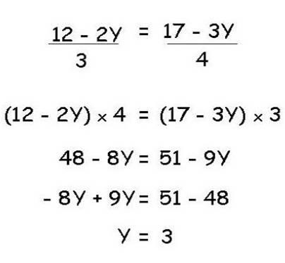Una ecuación en matemática se define como una igualdad establecida entre dos expresiones, en la cual puede haber una o más incógnitas que deben ser resueltas. Éstas aparecerán relacionadas a través de operaciones matemáticas, números y letras (incógnitas). Las ecuaciones sirven para resolver diferentes problemas matemáticos, geométricos, químicos, físicos o de cualquier otra índole, que tienen aplicaciones tanto en la vida cotidiana como en la investigación y desarrollo de proyectos científicos.

*Figura 1. Ejemplo de solución a una ecuación lineal*

* + 1. **Matrices**

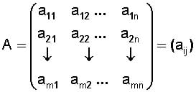En matemática, una matriz es un arreglo bidimensional de números. Dado que puede definirse tanto la suma como el producto de matrices, en mayor generalidad se dice que son elementos de un anillo. Una matriz se representa por medio de una letra mayúscula (A,B, …) y sus elementos con la misma letra en minúscula (a, b, …), con un doble subíndice donde el primero indica la fila y el segundo la columna a la que pertenece.

*Figura 2. Forma de una Matriz*

* + 1. **Sistema de Ventas**

El sistema automatizado de ventas es un lugar donde un cliente paga por un artículo o un servicio separado ofrecido por una compañía. Entonces, básicamente, es el sistema que permite a las partes proceder con la transacción entre un cliente y una compañía. Además, este término pertenece a una red digitalizada que incluye terminales de pago que cuentan con funciones adicionales como escáner y terminales de pago. En la medida en que existan varios tipos de empresas, todas ellas requieren un sistema de gestión de ventas designado. Por ejemplo, las instalaciones de alimentos y bebidas tienen un sistema automatizado de ventas especializado que no satisfará las necesidades de la organización financiera. Por eso es necesario saber a qué industria se aplicará este software. Pero, a partir de ahora, un sistema automatizado de ventas de este tipo solo tiene demanda en audiencias específicas.

* 1. **Problemática**

***“¿Cómo podemos aplicar las ecuaciones en la vida real en un Sistema de Ventas?”***

Entendemos por ecuaciones a una igualdad entre dos miembros de una o más variables (incógnitas). Eso lo aplicamos en casos de la vida real, como por ejemplo al hallar el precio de venta de un producto, el cual nosotros lo compraremos a un menor precio para así venderlo buscando generar ganancias; otro ejemplo sería hallar el precio bruto de un producto, teniendo en cuenta que en el sistema internacional de compra y venta en el que estamos, un pequeño porcentaje del precio de venta cuenta como impuesto, entonces tenemos que realizar una ecuación para hallar dicho precio.

* 1. **Objetivos de la Investigación**
* **Generales**

Fortalecer la información de la investigación para la creación de un software que permita llevar de manera eficiente los procesos asociados a un sistema de ventas, aplicando soluciones a problemas matemáticos que se encuentran en todo tipo de empresa.

* **Específicos**
* Identificar los requerimientos del usuario,
* Analizar los datos de entrada, proceso y salida del usuario,
* Diseñar el algoritmo utilizando el pseudocódigo y el diagrama de flujo,
* Realizar la codificación,
* Ejecutar el software, verificación y prueba de errores,

**CAPÍTULO II: DESARROLLO**

El segundo capítulo de la investigación formativa contiene el desarrollo de la misma, indicando el pseudocódigo, codificación y pruebas del ejecutable del programa a realizar.

* 1. **Pseudocódigo del Programa**

Se mostrará el pseudocódigo de la función principal (*int main).*

**Algoritmo** Sistema_de_Ventas

**Variables:** opc: Carácter

**INICIO**

**Hacer**

**Escribir** (“S I S T E M A D E V E N T A S”)

**Escribir** (“[1] A Ñ A D I R P R O D U C T O S”)

**Escribir** (“[2] A G R E G A R V E N T A”)

**Escribir** (“[3] V E R R E G I S T R O”)

**Escribir** (“[4] C E R R A R P R O G R A M A”)

**Escribir** (“Elegir Opción: ”)

**Leer** (opc)

**Según sea** (opc)

**Caso 1**: **llamar Función** añadir

**Caso 2:** **llamar Función** agregarVenta

**Caso 3**: **llamar Función** registroVentas

**Caso 4**: **Escribir** (“FIN DEL PROGRAMA -- . . . ¡hasta luego!”)

**Otro caso: Escribir** (“Opción no valida ingrese nuevamente”)

**Fin_Según**

**Mientras** (opc <> ‘4’)

**FIN**

* 1. **Codificación en Lenguaje C++**

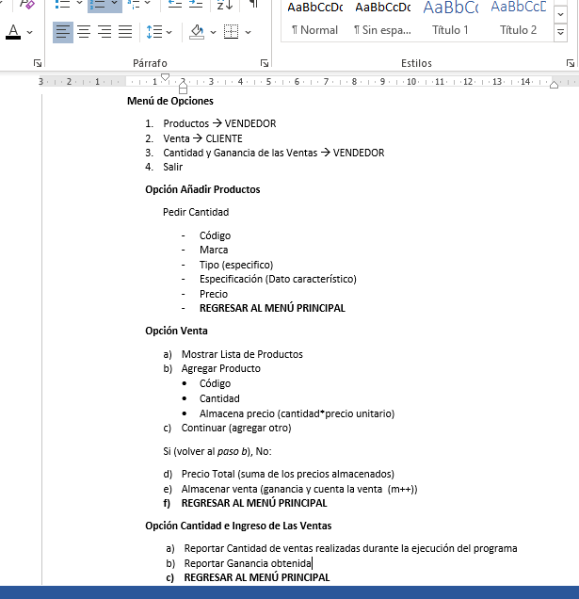Para codificar el programa, se planteó una estructura en un documento Word.

**Función Principal** (*int main*), las demás funciones se encuentran en los anexos del proyecto:

*int main () {*

*char opc='0';*

*do {system("color 1f");cout<<endl;//color menu azul (fondo) letras (blanco brillante)*

*cout<<" # # # # # # # # # # # # # # # # # # # # # # #"<<endl;*

*cout<<" # #"<<endl;*

*cout<<" # S I S T E M A D E V E N T A S #"<<endl;*

*cout<<" # #"<<endl;*

*cout<<" # # # # # # # # # # # # # # # # # # # # # # #"<<endl;*

*cout<<" # #"<<endl;*

*cout<<" # [1] AÑADIR PRODUCTOS #"<<endl;*

*cout<<" # #"<<endl;*

*cout<<" # [2] AGREGAR VENTA #"<<endl;*

*cout<<" # #"<<endl;*

*cout<<" # [3] VER REGISTRO #"<<endl;*

*cout<<" # #"<<endl;*

*cout<<" # [4] CERRAR PROGRAMA #"<<endl;*

*cout<<" # #"<<endl;*

*cout<<" # # # # # # # # # # # # # # # # # # # # # # #"<<endl<<endl;*

*cout<<" --> Seleccione una opción 1 al 4"<<endl<<endl;*

*cout<<" Opción: ";*

*cin>>opc;cout<<endl;system("cls");*

*switch (opc){*

*default : system("color 8f");cout<<endl<<" ¡Opción Inválida, ingrese un número correcto!"<<endl<<endl<<" OPCIONES : [1] [2] [3] [4]"<<endl<<endl;cout<<" ";system("pause");system("cls");break;*

*case '1': system("color e0");anadir();cout<<endl;cout<<" ";system("pause");system("cls");break;*

*case '2': system("color 4f");agregarVenta();cout<<endl<<" ";system("pause");system("cls");break;*

*case '3': system("color b0");registroVentas();cout<<endl<<" ";system("pause");system("cls");break;*

*case '4': system("color 5f");cout<<endl<<" -- FIN DEL PROGRAMA -- . . . ¡hasta luego!";break;*

*}*

*} while (opc!='4');*

*cout<<" ";getch();return 0;*

*}*

* 1. **Pruebas del Ejecutable**

Menú principal del programa. (Figura 3) En anexos se encontrará el programa completo.

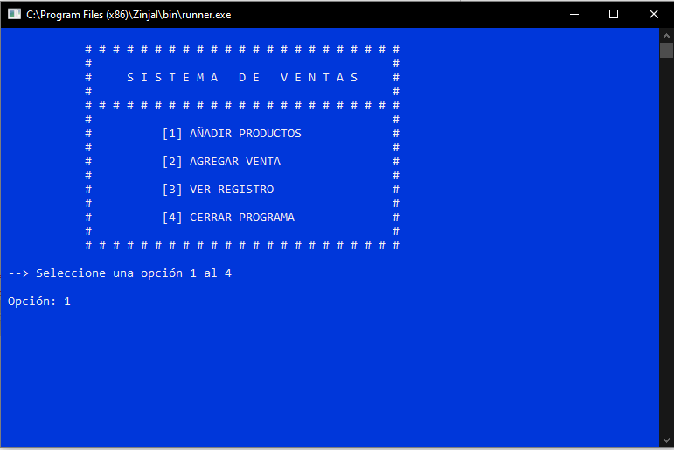

* 1. **Almacenamiento en Ficheros (.txt)**

Se decidió utilizar los ficheros (.txt), para el almacenamiento de datos. En la codificación en C++ (Figura ) se usa la librería *fstream.*

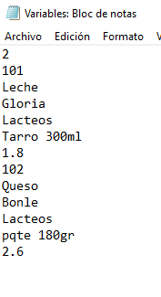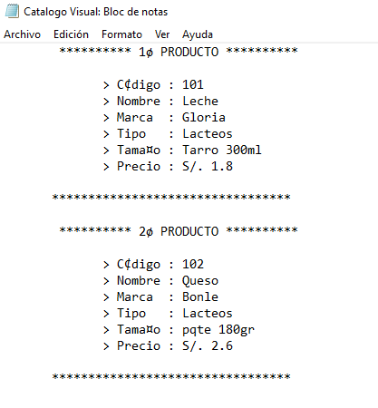

*Figura 9. Variables para recuperar y almacenar*

*Figura 8. Catalogo almacenado para mostrar*

**CAPÍTULO III: CONCLUSIONES**

En base a nuestros objetivos concluimos que una operación matemática, a través de algoritmos, sirve para solucionar diferentes problemas cotidianos satisfaciendo nuestras necesidades de manera más eficiente y rápida. Ya sea de compras o para ir a trabajar, siempre seguimos una serie de pasos para lograr nuestros objetivos.

Además el análisis lógico matemático ayuda a estructurar la mejor opción para diseñar una resolución viable para la problemática, teniendo en cuenta los conceptos básicos para definir la técnica para desarrollar un algoritmo.

**REFERENCIAS**

Díaz, G. M. (2007). *Programación Lineal como Herramienta para Toma de Decisiones Financieras.* <https://n9.cl/8qmh>

Managemart.com. (18 de octubre de 2019). *QUE ES SISTEMA DE VENTAS.* Recuperado el 2 de octubre de 2020. <https://n9.cl/e2hf>

Manzano, G., Montesano R., Zúñiga L. F. (2016). *Análisis, Diseño e Implantación de Algoritmos. Licenciatura en Informática.* <https://n9.cl/5ekmj>

Ruz, J. J. (s.f.). *Introducción a la Programación Matemática* *(Tema 1).* <https://n9.cl/8xqoh>

Santiago, M. X. (s.f.). *Resolución & Evaluación de Ecuaciones.* Recuperado el 6 de diciembre de 2020, 06:33 pm. <https://n9.cl/7el4x>

Significados.com. (23 de enero de 2020). *Ecuación.* Recuperado el 3 de octubre de 2020, 07:47 pm. <https://n9.cl/ma1c6>

Wikipedia.org (8 de noviembre de 2020). *Matriz (matemáticas).* Recuperado el 6 de diciembre de 2020, 06:35 pm. <https://n9.cl/rwt>

**ANEXOS**

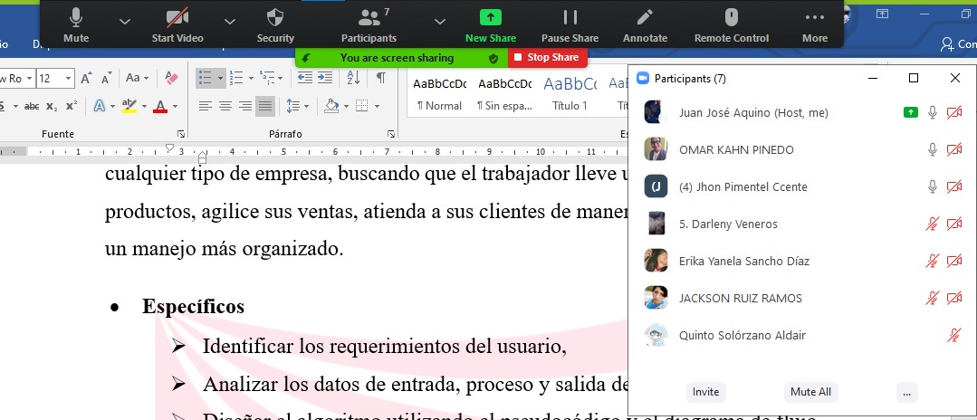**Anexo 1**

*Captura de pantalla tomada el 4 de octubre de 2020. Integrantes del grupo trabajando en el informe a través de la plataforma “Zoom”*

*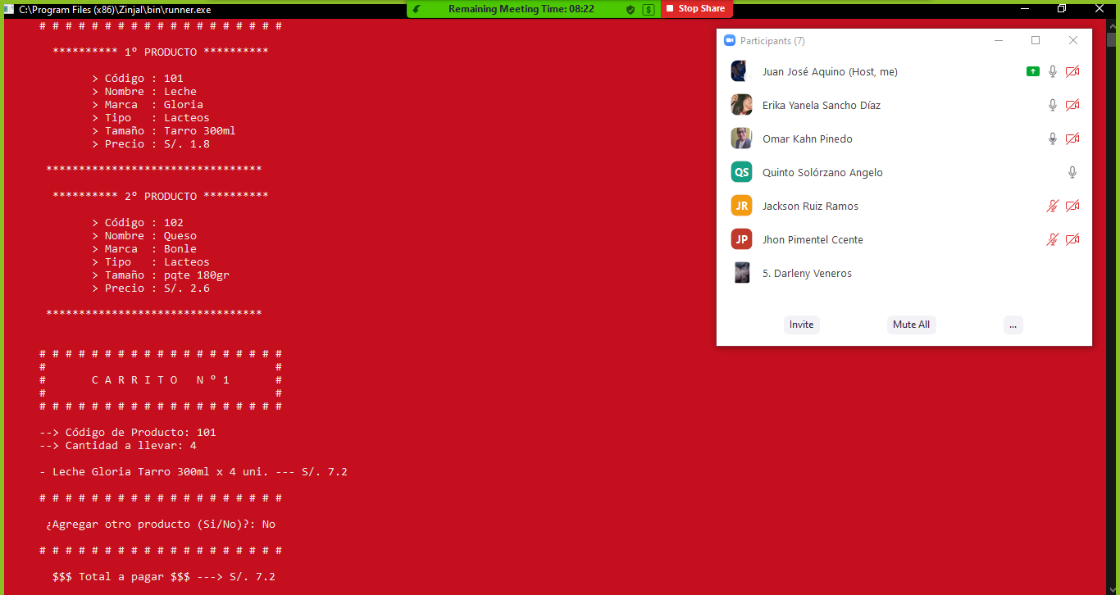***Anexo 2**

*Captura de pantalla tomada el 6 de diciembre de 2020. Integrantes del grupo trabajando en el informe a través de la plataforma “Zoom”*

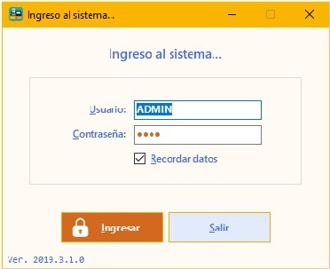**Anexo 2**

*Foto referencial como antecedente de nuestro proyecto (Software para un Sistema de Ventas).* [*https://n9.cl/yoe2*](https://n9.cl/yoe2)

**Anexo 3**

Ejemplo de resolución del programa

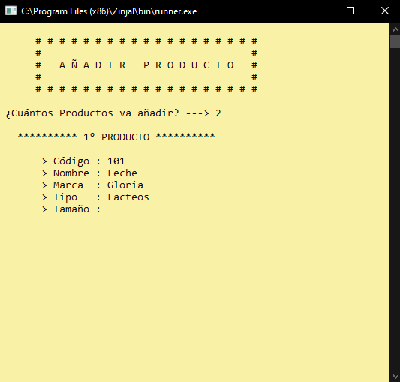Opción 1, añadiremos los productos (Figura 5)

Opción 2, añadimos venta mostrando el catálogo de los productos. (Figura 6)

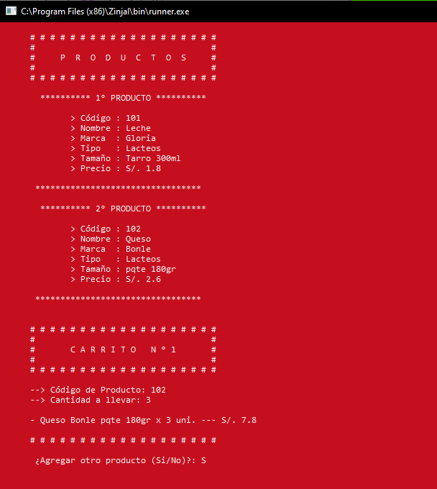

Opción 3, vemos las ventas realizada junto con las ganancias. (Figura 7)

